《基于教练技术的解决方案价值销售——销售技巧与流程》
主讲：曾任全球IT服务排名第二神州数码教育学院企业内训部主任 邓志君
课程收益  - 快速掌握购买过程中客户的心理状态和不同阶段的特征  - 识别潜在机会和活跃机会的不同，以及销售人员应该采取的最佳销售方法  - 进行拜访前计划和研究  - 激发潜在客户的兴趣  - 利用成功案例寻找新的销售机会  - 向客户展示你的可信度  - 根据你的解决方案的优势，建立或重塑客户的购买构想  - 与客户的高层配合  - 更好地控制销售进程  - 大大提高赢取高度竞争的销售机会的能力  - 缩短销售周期  - 在销售周期中有效的进行谈判  - 管理你自己的区域  - 更加精确地计算销售漏斗  …… |  | 时间  2017年9月8日9：30至17：00  2017年9月9日9：00至16：30  地点  杭州银星饭店二楼银海厅（拱墅区莫干山路54号，省广播电视厅对面，杭州市政府旁边)  课程对象  营销副总、总监、大客户经理  企业大小  不限  行业类型  不限  参会费用  会员套票：  5张 3800元/人 限60人  团队购票5人以上更优惠！
课程大纲
模块1.1：介绍和关键概念
目标：
- 描述使用销售流程的重要性
- 介绍销售流程的关键要素
- 解释情境流畅度的特点
- 销售中的主要销售技巧、术语和基本原则
- 描述购买的过程和行为表现
- 描述客户四个层次的需求及相应的销售行为
练习：讨论销售遇到的挑战

模块1.2：拜访前计划和研究
目标：
  - 掌握拜访前计划的最佳实践
  - 利用特定的资源进行客户研究
  - 识别并定义客户的痛苦，分析痛苦在客户的组织中的流动方式
  - 使用下列工作辅助工具完成拜访前计划活动：客户概况、关键人物表、痛苦链
练习：针对你的销售机会进行练习，注重：
.设计客户概况
.描述客户组织机构的依赖性
模块2.0：激发兴趣
目标：
- 描述有效进行业务拓展的关键点
- 描述寻找潜在客户时应避免的行为
- 使用下列工作辅助工具激发潜在客户的兴趣：业务拓展信件和提示卡、参考案例、价值陈述
练习： 进行销售机会练习，确定业务拓展策略并设计激发兴趣工作辅助工具

模块2.1：定义“痛苦”或关键业务问题
目标：
- 了解潜在客户与销售首次接触时作出的决定
- 掌握引导潜在客户承认痛苦的方法
- 使用下列工作辅助工具指导与潜在客户的首次接触的战略关联提示卡 (Call Plan)

模块2.2：诊断及创建构想
目标：
- 描述在给出解决方案之前，诊断业务问题的重要性
- 清晰理解有效客户问题诊断模型的组成
- 解释围绕你的能力创建客户购买构想的重要性
- 使用下列工作辅助工具，诊断客户的业务问题，创建针对你的独特能力的购买构想：
“平衡轮构想模型”创建购买构想
痛苦表
练习：
.设计诊断对话中的问题
.角色扮演：根据给定的销售场景进行诊断对话创建构想

模块2.2：诊断及创建构想（续）
目标：
- 清晰描述帮助客户建立销售提供的解决方案之价值量化技术
- 使用下列工作辅助工具，诊断客户的业务问题，创建针对你的独特能力的购买构想：
. “平衡轮构想模型”创建构想
.痛苦表
练习：
.设计“深入挖掘”问题，用来建立量化的价值
.角色扮演；根据给定的销售场景进行诊断对话:创建构想（增强版）

模块2.3：买方/流程验证：“支持者”
目标：
- 清晰描述用来确定潜在客户决策能力的技术
- 清晰描述协商后续步骤及接触客户权力人士的技术
- 掌握跟进的方法，有效检验销售机会和潜在客户的支持力度
- 使用下列工作辅助工具，对买方和流程进行验证：
.战略关联提示卡
.支持者信件

模块2.4：买方/流程验证：“权力支持者”
目标：
- 描述针对客户高层进行诊断对话的特点
- 清晰描述用来确保客户购买决策能力的技术
- 清晰描述发掘/定义客户评估和购买决策标准
- 掌握跟进的方法，有效检验销售机会和潜在客户的购买能力
- 编制评估计划，用来影响和引导买方的评估方式
- 描述评估计划中应该包括的关键内容
- 使用下列工作辅助工具，对买方和流程进行验证：
.战略关联提示卡
.权力支持者信件
.评估计划

模块2.5：评估计划的要素
目标：
- 有效地管理买方的评估流程
- 向权力支持者报告评估计划的执行进展
- 掌握价值分析和调整的方法
- 描述建立和衡量客户成功标准的好处
- 使用下列工作辅助工具来构造和执行评估计划的主要元素：
.是否继续步骤完成信件
.价值分析/价值调整
.成功标准
练习： 设计评估计划

模块2.6：活跃的销售机会
目标：
- 对活跃的机会进行客观评价，决定是否值得跟进
- 描述面对活跃销售机会可以考虑的四种竞争策略
- 改变客户已有的购买构想
- 使用下列工作辅助工具来处理活跃的销售机会：
.机会评估工作表
.竞争策略选择器
. “平衡轮构想模型”创建购买构想（构想重塑）
.痛苦表
.支持者信件（构想重塑）
练习：
.进行角色演练，通过诊断性对话重塑客户的购买构想—构想重塑

模块2.7：达成协议
目标：
- 描述谈判阶段买方的出发点和战术
- 在进行谈判之前进行有效的准备
- 使用下列工作辅助工具进行谈判的准备，和买方达成协议：
.谈判工作表
.得-让清单

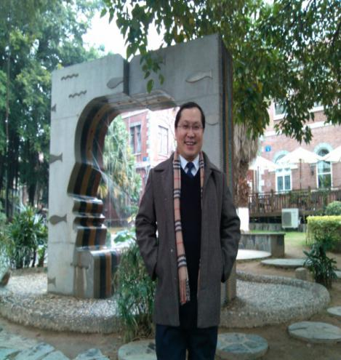
邓志君
曾任全球IT服务排名第二神州数码教育学院企业内训部主任
资历背景
- 韩国专业体系训练的专业教练
- 专业的销售教练、CEO领导力教练
- 曾任中科院研究生院管理学院MBA中心招生办主任
- 曾任淄博四维软件公司副董事长兼总经理
- 埃里克森国际教练学院认证专业教练

授课风格
讲授经验非常丰富，讲解深入浅出，以客户为中心，为客户着想；与客户一起、为客户创造最大价值，实现
双赢。

授课经验
华为赛门铁克、华为终端、联想控股、大联想学院、神州数码系统科技、神州数码系统集成、神州金桥、天涯社区、软思国际、数字100市场调查、安博教育集团、NEC中国研究院、清华大学、南通文峰大世界、新闻周刊、银河金桥投资、中国银行软件中心、燕山石化时代仪表、太申祥和山庄、北京天远三维科技公司、北京泛鹏天地科技有限公司、苏州工业园等。

亲爱的学员，为了您能更加方便的参加邓志君老师的《基于教练技术的解决方案价值销售——销售技巧与流程》课程，请注意以下提示： | 公交路线  密渡桥路口：267路;281路;281路高峰线;807路；  密渡桥：1路;10路;13路;45路;57路;58路;101路;156路;186路;188路;199路;266路;290路;517路;b支1路;游8线/y8；  停车信息  酒店车位较少，先到先停（建议大家绿色出行）  用餐信息  提供中餐
课程预告
2017年9月15、16日（周五、六）
：《办公必备技能--PPT高效制作（小白班）》 ：马建强

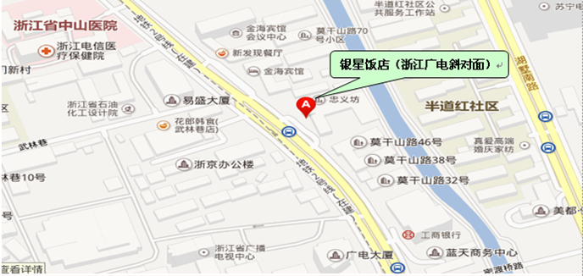
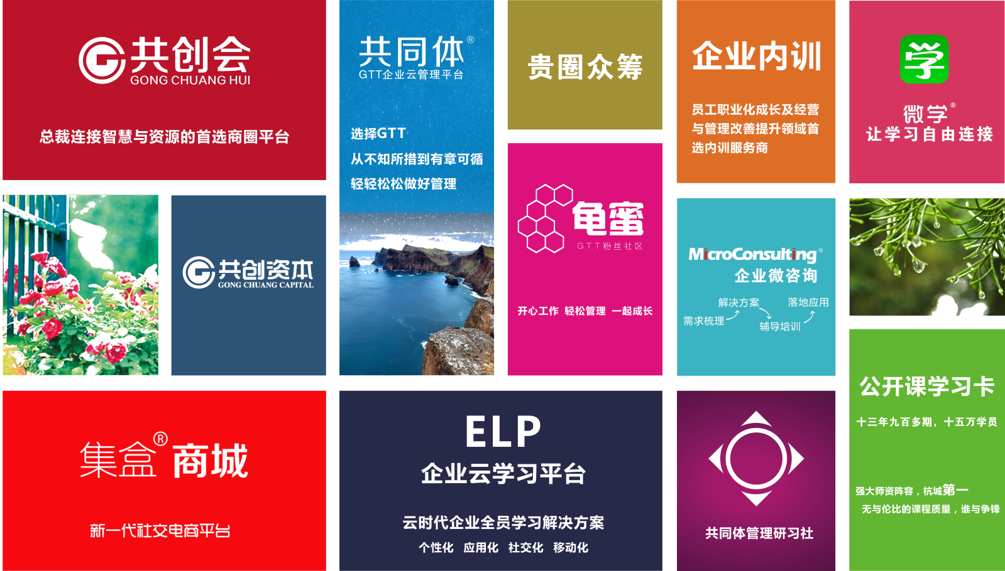
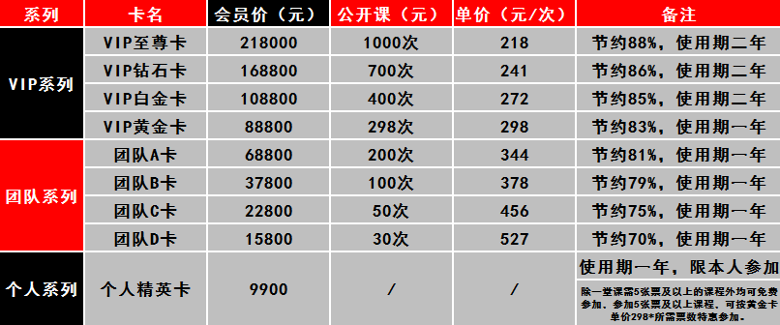

《基于教练技术的解决方案价值销售——销售技巧与流程》报名回执
填好下表后发送到2969817824@qq.com 联系方式：13719291959 梁彩云
单位名称 |  |  | 企业类型： □外资 □台资 □港资 □民营 □其它
联 系 人 |  |  | 公司地址
联系电话 |  |  | E-mail
参会人数 | 人 |  | 参会费用 |  | ￥_______元
请将款项  汇至指定帐号 | 户 名：  开户行：  账 号：
参加  学员 | 姓名 | 职务 |  | 手 机 |  | E-mail

